№ 1(сентябрь) Газета «Школьный вестник»
«Снова в школу!»  В Красноборской СОШ, 1 сентбря, прошла линейка, посвященная Дню Знаний!  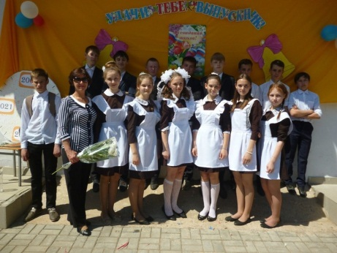  «Осенние забавы»  25 ноября в Красноборской СОШ прошло мероприятие «Осенний КВН». В нем принимали участие ученики 5-7 классов. Победу одержала команда 5 класса. Эти ребята оказались очень задорными и смелыми участниками.  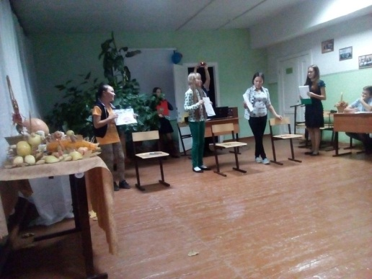 | «Осенний бал»  26 ноября в Красноборской СОШ прошел «Осенний бал». Это мероприятие проходило среди 8-11 классов. Девушку и юноши проявили свою фантазию, участвовали во многих конкурсах и получили дипломы за участие.    «Мы за чистоту в нашей школе»  10 сентября в Красноборской СОШ прошел ежегодный субботник. В нем принимали активное участие все учащиеся. Как же приятно смотреть на чистую, преображенную школу.  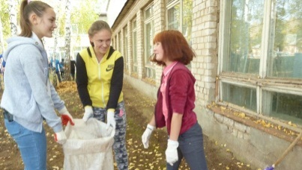 | «Мы-победителя муниципального этапа»  Девушки Красноборской СОШ, учащиеся 8-11 классов, одержали победу в Муниципальном этапе школьной баскетбольной лиги «КЕС-Баскет» Мы желаем им успехов и спортивных побед!  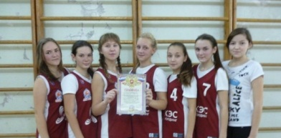  «Заботимся о безопасности»  13 сентября в Красноборской СОШ прошел месячник пожарной безопасности. Учащиеся успешно справились с поставленными задачами.  